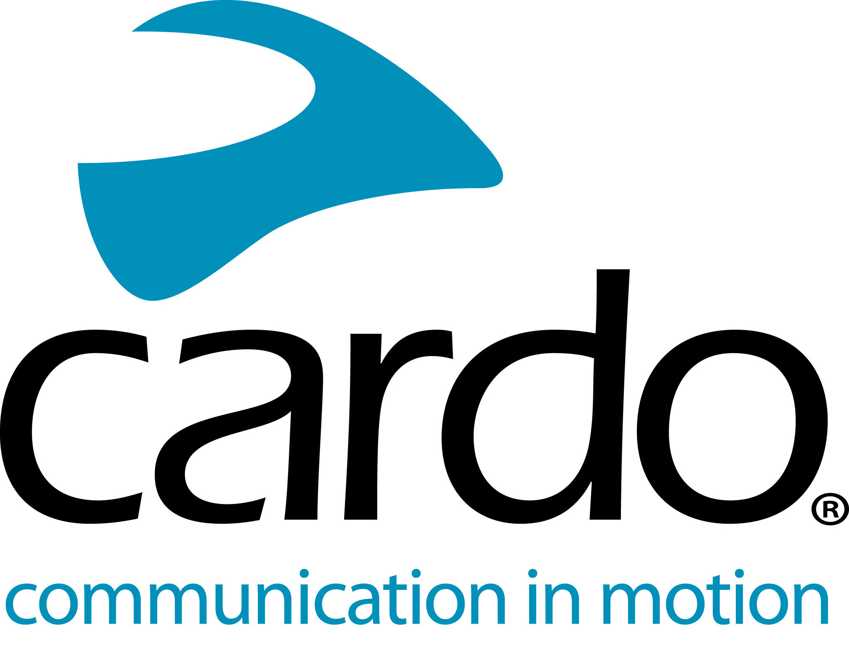

Cardo Systems è orgogliosa di supportare Bella Litinetski in occasione
della competizione europea per la realizzazione di moto personalizzate:
la Petrolettes Wrench-off di Royal Enfield

Bella Litinetski, ambasciatrice italiana per Cardo, al momento sta partecipando alla competizione europea Petrolettes Wrench-off con Royal Enfield.

Quattro squadre provenienti da quattro nazioni – Italia, Svezia, Germania e Austria – sono impegnate nella realizzazione di progetti personalizzati, ciascuno dei quali ha come punto di partenza una Royal Enfield 650. L’obiettivo? Dare vita ad una creazione unica che racchiuda in sé le loro specifiche competenze e il loro stile.

Le realizzazioni in atto sono state esposte in Germania dal 26 al 28 luglio durante il Petrolettes Festival 2019. Una volta ultimate, le creazioni saranno mostrate al Glemseck 101, in Germania (30 agosto-1 settembre), dove verranno testate in una gara sprint.

Bella Litinetski, ambasciatrice di Cardo, rappresenta il Team Italia con la sua creazione “Gungnir”, dal nome della mitologica lancia del dio Odino.

Designer grafico, del prodotto e per il settore dell’automotive – oltre che blogger di moto e giornalista – Bella è originaria di Israele ma si è trasferita in Italia nel 2011 per inseguire il suo sogno di vivere una vita immersa nella cultura motociclistica. La sua brillante carriera comprende un’occupazione al Ducati Design Centre, una tesi in collaborazione con Energica e svariati contributi a blog e riviste in Italia, in Israele e negli Stati Uniti.

“Mi appassiona molto introdurre più femminilità nel mondo del motociclismo, così come avvicinare coloro che già ne fanno parte. Un progetto personalizzato per le donne è davvero necessario ed è fantastico che la Royal Enfield abbia deciso di supportare il motociclismo femminile e l’attività di personalizzazione. Collaboro con Cardo Systems da un bel po’ di tempo e vorrei dire grazie per avermi sostenuto nel prendere parte a questa competizione. Non vedo l’ora di gareggiare al Glemseck 101!” ha commentato Bella.
“Ho girato delle riprese per la competizione Petrolette e il fatto di essere in comunicazione con il registra grazie al Cardo PACKTALK Bold ha reso il tutto più semplice e sicuro, specialmente nel coordinare i sorpassi della telecamera!”.

Bella utilizza il PACKTALK Bold di Cardo Systems, dispositivo IP67 resistente all’acqua, dotato di funzionamento Natural Voice, di Dynamic Mesh Communication e di altoparlanti JBL.

Per ulteriori informazioni sull’intera gamma di Cardo System, consultate il link www.pama.com/cardo oppure visitate il sito www.cardosystems.com.

Restate aggiornati sugli sviluppi di Bella sul suo sito web – www.thebellalit.com – e su Instagram - @thebella.lit

Riguardo a Cardo

Cardo System è specializzato nella progettazione, nello sviluppo, nella creazione e nella vendita di avanzati sistemi di comunicazione e di svago per caschi da moto. Sin dai suoi esordi nel 2004, Cardo ha proposto una grande quantità di innovazioni per i sistemi di comunicazione Bluetooth per moto.
I suoi prodotti, ora disponibili in più di 85 Paesi, sono i leader a livello mondiale tra i dispositivi di comunicazione per moto.

Per comunicati stampa
Per ulteriori informazioni o per immagini ad alta risoluzione si prega di contattare press@cardosystems.media.

